Модель профориентационной работы с детьми с ограниченными возможностями здоровья, ориентирующей на выбор профессий
и специальностей среднего профессионального образования

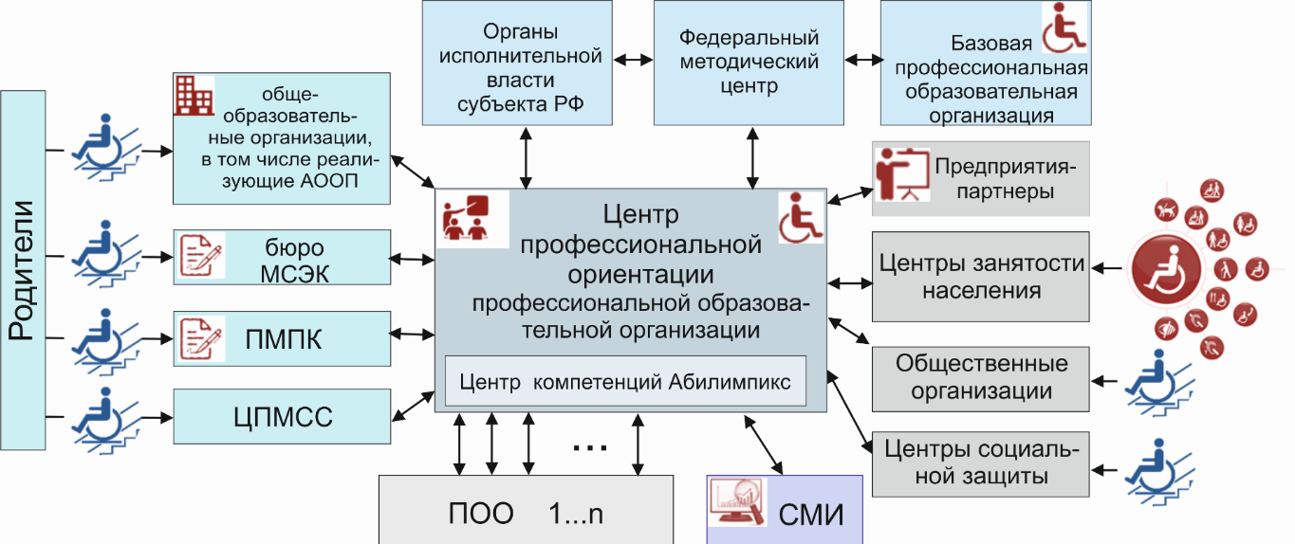
КИП ГБПОУ ГСХТ
ОО 1…n

